Quais atividades são permitidas no seu pedido?
Primeiro veja as atividades permitidas no seu curso:
I. Atividades de iniciação à docência. II. Atividades de iniciação à pesquisa. III. Atividades de extensão. IV. Atividade não obrigatória de iniciação profissional, incluindo o estágio não obrigatório e a participação em empresa júnior. V. Produção técnica, científica ou artística. VI. Participação em núcleo de estudos. VII. Participação em programa de educação tutorial. VIII. Participação em evento ou seminário técnico, científico, artístico e/ou esportivo. IX. Outras atividades específicas estabelecidas pelo colegiado.

Quais as regras para o seu pedido?
Leia as regras completas de CCC do seu curso:
https://prograd.ufla.br/images/2021/IN_-_13docx.pdf

Quais são as considerações mais importantes para o seu pedido?
Saiba as regras fundamentais de CCC do seu curso:
- o pedido deve ser submetido uma única vez durante o curso, somente quando você atingir a carga horária de componentes curriculares complementares necessária, para saber quantas horas (relógio) você precisa em certificados, basta acessar esse link: estando logado no SIG (só acesse esse link após estar logado): https://sig.ufla.br/modulos/alunos/utilidades/dados_matriz_curricular.php
você verá quantas horas (relógio) precisará, no caso ilustrado abaixo foram 612 horas (mas essa imagem é só um exemplo). Atenção, cada matriz curricular de cada curso tem uma quantidade de horas diferente, por isso é importante acessar o link e verificar o seu caso.
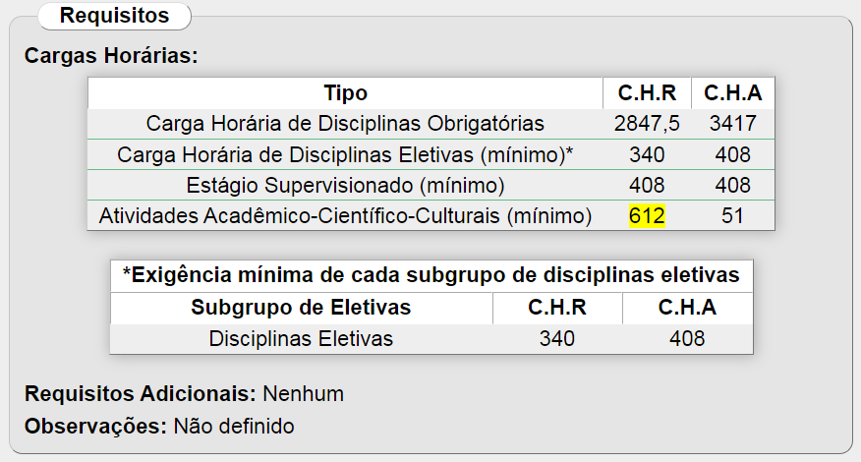

- o pedido deve ser submetido no prazo disposto no cronograma acadêmico (vide o prazo em https://prograd.ufla.br/calendario-cronograma);

- poderão ser permitidos certificados de atividades iniciadas após o ingresso no curso;

- todos os certificados podem ser de um único grupo ou não, tanto faz.

- após a divulgação do resultado, você terá 5 dias úteis para recorrer juntando mais certificados e fazendo alguns trâmites adicionais que mostraremos a frente em “recurso” (por isso conte certinho as horas dos seus certificados para não passar por essa situação), a contagem de dias para o recurso inicia-se no dia útil seguinte. Por exemplo, se o resultado foi publicado no quinta-feira, então você poderá entregar o recurso - ou na sexta-feira, - ou na segunda-feira, - ou na terça-feira, o quarta-feira ou então na quinta-feira (pois não contamos o sábado e o domingo como dias úteis, além disso se tiver algum feriado reconhecido pela UFLA, esse dia também não contará como útil).

- Só são válidos os certificados com assinatura ou com código de autenticidade digital.

Como fazer o seu pedido?
Passo 1, preencha os formulários I e II (listados abaixo) de forma digitada. Durante o atendimento remoto na UFLA por causa da COVID-19, os pedidos têm sido enviados por e-mail, então enquanto durar o atendimento remoto não será necessário imprimir, assinar e datar os requerimentos, mas será necessário salvá-los em formato “.pdf” para enviá-los. Quando o atendimento presencial for normalizado, você deverá imprimir, assinar e datar os requerimentos e entregar o pedido completo de forma presencial na Secretaria Integrada da FCS.
Passo 2, reúna todos os certificados (na ordem em que deseja, respeitando a ordem de seu preenchimento do formulário II) que você usará no seu pedido. Não adicione certificados que extrapolem a carga-horária necessária, pois a carga horária máxima que poderá ser aceita é exatamente aquela que a sua matriz curricular define, nem uma hora a mais e nem uma hora a menos (é claro que não há nenhum problema se, ao juntar os certificados necessários, a carga horária total ultrapassar um pouco a carga horária necessária para o seu curso, mas no momento da análise e registro do processo, só serão registradas as horas necessárias). Após reunir todos os certificados, numere todas as páginas (dos certificados e não dos formulários) à lápis, ou à caneta ou de forma digitada. O primeiro certificado deve receber o número de página “1”, o segundo de página “2” e assim sucessivamente até que você numere o último certificado. Durante o atendimento remoto na UFLA por causa da COVID-19, os pedidos têm sido enviados por e-mail, então todos os certificados devem estar salvos em formato “.pdf” e unidos em um único arquivo “.pdf”. Para isso recomendamos que você use o programa PDFBinder (para Windows) para unir em ordem todos os certificados já salvos em “.pdf” em um único arquivo “.pdf”, para baixar o PDFBinder acesse https://code.google.com/archive/p/pdfbinder/downloads e baixe o a versão mais recente “PDFBinder-v1.2.msi”. Após unir todos os seus certificados em ordem em um único arquivo “.pdf” você poderá usar o programa Adobe Acrobat Reader disponível no link: https://get.adobe.com/br/reader/ para numerar as páginas de forma digital usando a funcionalidade “Preencher e assinar”, assim você conseguirá digitar o número da página em cima de cada certificado, se o certificado tiver frente e verso, numere ambas as páginas, não deixando nenhuma página sem numeração. Caso você esteja lendo esse tutorial após o regresso presencial das atividades da UFLA, deverá levar os seus certificados juntamente com os requerimentos de forma presencial na Secretaria Integrada da FCS. Se você for entregar o seu pedido de forma presencial, será necessário tirar uma cópia daqueles seus certificados originais que você não pode se desfazer e levá-los contigo. Além disso, durante o atendimento presencial, é mais conveniente numerar as páginas dos certificados à mão com caneta ou lápis.
Passo 3, veja “onde entregar” e o “prazo de entrega” mais a frente.

Acesse o formulário em: https://prograd.ufla.br/discentes/rotinas-academicas

Vejamos o preenchimento do formulário parte 1:
Vejamos o preenchimento do formulário parte 2:
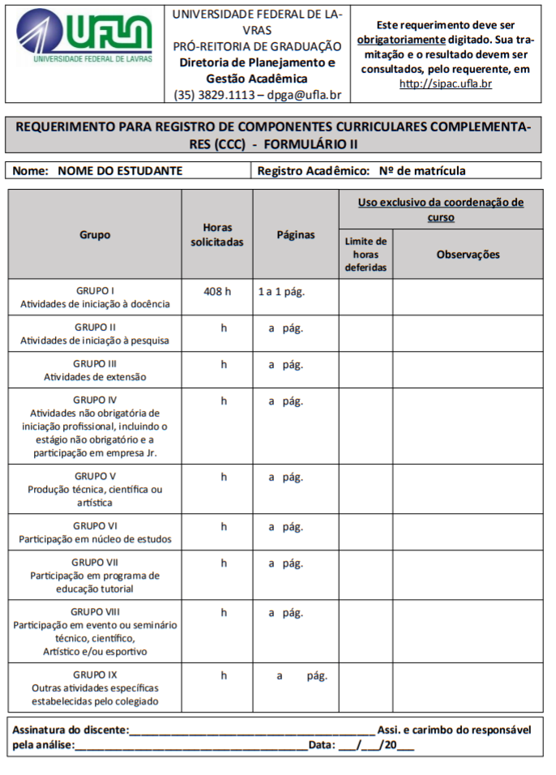
Quando entregar o seu pedido?
Para saber as datas de início e de término para entregar/enviar o seu requerimento de CCC, acesse o cronograma acadêmico vigente no link https://prograd.ufla.br/calendario-cronograma e busque por “CCC”, ou “Componente Curricular Complementar” ou “Componentes Curriculares Complementares” as datas de início e término.

Onde entregar o seu pedido?
Durante o trabalho remoto na UFLA por causa da COVID-19, você deve enviar os seus requerimentos e tirar dúvidas a partir de seu e-mail institucional, destinando as mensagens para o e-mail da Secretaria Integrada da FCS: graduacao.fcs@ufla.br. Após a normalização das atividades presenciais, você continuará podendo tirar dúvidas por e-mail e também por telefone (3829-9707), mas a entrega de requerimentos deverá ser de forma presencial na Secretaria Integrada da FCS.
A Secretaria Integrada da FCS está localizada na avenida principal da UFLA, ao lado da primeira rotatória (desconsiderando a pequena rotatória da portaria da UFLA), no antigo prédio da incubadora de empresas.

Entreguei o meu pedido, e agora?
Ao entregar o seu pedido de Registro de Componentes Curriculares (seja por e-mail por conta do trabalho remoto na UFLA decorrente da COVID-19, ou então posteriormente de forma presencial), você receberá um número de protocolo do SIPAC (um site da UFLA) para ir consultando diariamente até que a resposta seja publicada. Aqui vai um tutorial para você saber como se consulta no SIPAC o seu pedido para saber se já tem resposta: https://prograd.ufla.br/images/arquivos/COMO_CONSULTAR_UM_DESPACHO_DE_UM_PROCESSO_NO_SIPAC.pdf

A resposta do meu pedido foi favorável, e agora?
Quando a resposta é favorável, não há nada mais que você precise fazer, é claro que você pode conferir no SIG que agora indicará que a sua carga horária de componentes curriculares complementares foi lançada. Para isso, após logar no SIG (e só funciona se já estivar logado), acesse o link: https://sig.ufla.br/modulos/alunos/utilidades/progresso_curso.php e note que antes de registrarem as horas dos seus certificados o que era exibido era o número “0” indicando que nenhuma carga horária havia sido registrada.
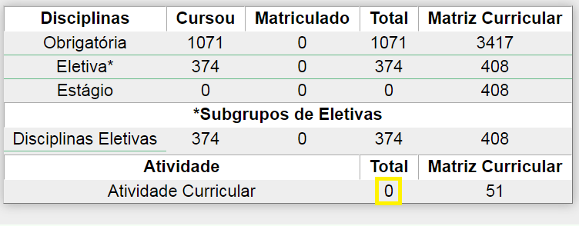

Após o registro das horas dos seus certificados o que passa a ser exibido é
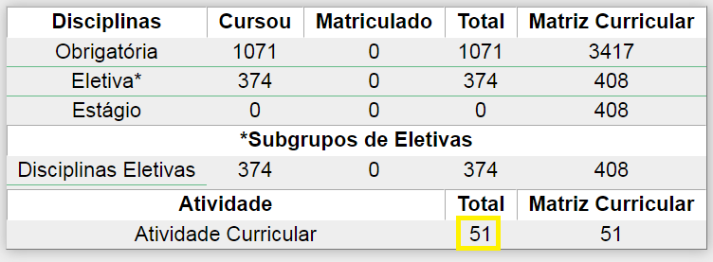
O número de “Total” de pontos de Atividade Curricular (que é sinônimo de Componente Curricular Complementar) passa a ser igual ao que você precisa na sua “Matriz Curricular”. Só para você saber que cada ponto de “Atividade Curricular” vale 12 horas, assim esses 51 pontos de exemplo valem 51 x 12 horas = 612 horas relógio de atividades comprovadas por certificados. Lembrando que essa imagem é só um exemplo, pois cada matriz de cada curso tem um quantidade de carga horária diferente.

A resposta do meu pedido foi desfavorável, e agora?
Se o seu pedido foi avaliado como desfavorável é porque você não atingiu a carga horária de certificados exigidos pelo seu curso e o motivo estará descrito na resposta. Agora é hora de pedir o recurso. É importante dizer que ninguém é infalível, então se você acredita que ocorreu um erro de análise do seu pedido, e você quiser recorrer com esse argumento não será necessário reunir mais certificados.
Então deixarei sob seu julgamento se será necessário (ou não) reunir mais certificados, dependendo da justificativa de análise desfavorável que constará no seu processo.
A primeira coisa que você deve ter em mente é que o recurso deve ser entregue em até 5 dias úteis da mesma forma que você entregou o seu pedido inicial (por e-mail ou fisicamente dependendo da questão da pandemia de COVID-19).
Passo 1) Para interposição de recurso, o estudante deve apresentar um novo requerimento.
Passo 2) Envie o formulário de recurso https://prograd.ufla.br/images/arquivos/formularios/novos_formularios/Requerimento_recurso.docx . Se o envio ocorrer por e-mail, não será necessário assinar ou datar, apenas preencher todos os campos necessário e salvar em formato “.pdf”. Se a entrega ocorrer pessoalmente, aí sim, será necessário imprimir, assinar e datar (essa diretiva também se aplica a carta de reconsideração que você deverá produzir).
Passo 3) Digite uma carta em um programa de edição de texto que contenha o seu nome, o seu curso, o seu número de registro acadêmico (que é a sua matrícula), e informe a sua justificativa com os motivos que são relevantes para que o seu recurso possa julgado adequadamente.
Passo 4) Reúna certificados adicionais (se for necessário).
Passo 5) Submeta tudo para a Secretaria Integrada da FCS da mesma forma que você fez no primeiro pedido.
Capriche no recurso, pois não é possível recorrer do recurso.
Ao entregar o seu pedido de recurso, você receberá um número do SIPAC para ver a resposta e poderá seguir o mesmo tutorial que usou para ver como se faz para saber da resposta do primeiro pedido.

